ANEXO FORMATO COMPONENTE FORMATIVO

PROGRAMA DE FORMACIÓN | Patronaje de ropa interior femenina.

COMPETENCIA | 290601240. Patronar vestuario según técnicas de diseño y de escalado. | RESULTADOS DE APRENDIZAJE | 290601240-01. Describir estructura corporal femenina de acuerdo con técnicas de medición y tipo de prenda.

NÚMERO DEL COMPONENTE FORMATIVO | 1
NOMBRE DEL COMPONENTE FORMATIVO | Estructura corporal femenina y sistema de medidas.
BREVE DESCRIPCIÓN | Este componente aborda la estructura corporal femenina, los tipos de silueta y el sistema de medidas aplicado al patronaje de ropa interior. Incluye toma, deducción y conversión de medidas, elaboración de cuadros de tallas, tipología de prendas interiores e identificación de textiles, de acuerdo con las características corporales y el tipo de prenda.
PALABRAS CLAVE | Estructura, femenino, medidas, tallas y moda.

ÁREA OCUPACIONAL | 9 - PROCESAMIENTO, FABRICACIÓN Y ENSAMBLE.
IDIOMA | Español.

TABLA DE CONTENIDOS

1. Estructura del cuerpo
1.1 Tipos de siluetas femeninas

2. Análisis y clasificación de las medidas
2.1 Conversión entre sistemas
2.2 Registro técnico de las medidas
2.3 Las medidas
2.4 Control técnico del registro corporal

3. Análisis de medidas y cuadro de tallas
3.1 Cuadro de tallas
3.2 Proporción y relación entre medidas

4. Moda
4.1 Universos del vestuario
4.2 Gamas de mercado

5. Textiles
5.1 Aprovechamiento

6. Fichas técnicas en patronaje
6.1 Ficha de patronaje, despiece y escalado

INTRODUCCIÓN

La ropa interior femenina mantiene una relación directa con la forma corporal, debido a que se ajusta a diferentes zonas del cuerpo y requiere precisión en la toma y organización de las medidas. Por esta razón, el patronaje parte del reconocimiento de la estructura corporal femenina, sus proporciones y tipos de silueta, así como de procedimientos de medición que permitan obtener información confiable para el desarrollo de las prendas.

El componente formativo “Estructura corporal femenina y sistema de medidas” aborda el reconocimiento de las características del cuerpo femenino y su relación con los sistemas de medidas utilizados en patronaje. Durante su desarrollo se estudiarán la toma, deducción y conversión de medidas, la elaboración de cuadros de tallas y la identificación de diferentes tipos de prendas interiores femeninas, teniendo en cuenta sus características y variaciones.

Además, se reconocerán los textiles y sus criterios de uso, así como aspectos relacionados con el consumo de material textil. De esta manera, el aprendiz contará con una base técnica para comprender la relación entre la estructura corporal, las medidas, las tallas, los textiles y el tipo de prenda, como fundamento para continuar con el proceso de patronaje de ropa interior femenina.

DESARROLLO DE CONTENIDOS

1. Estructura del cuerpo


Una prenda íntima establece una relación directa con la superficie y la configuración tridimensional del cuerpo. Su ajuste no depende únicamente de los valores obtenidos en los contornos, sino también de la posición relativa de los segmentos corporales, la distribución del volumen, las proporciones y los cambios que se producen durante el movimiento. Estas variables convierten la lectura corporal en una etapa técnica previa al desarrollo del patrón, porque permiten comprender qué información debe conservarse al trasladar una forma tridimensional hacia una representación bidimensional.

La antropometría proporciona una base objetiva para esta lectura. La Organización Mundial de la Salud la reconoce como una técnica destinada a valorar el tamaño, las proporciones y la composición corporal, mientras que la norma ISO 8559-1:2017 establece definiciones antropométricas y principios de medición específicamente destinados al desarrollo de prendas y a la construcción de perfiles de talla y forma.

Para el patronaje de ropa interior femenina, la lectura corporal requiere reconocer las regiones que participan en prendas superiores, inferiores e integrales. El busto y el torso intervienen en la interpretación de prendas interiores superiores; la cintura, la pelvis, la cadera, los glúteos y la región superior de las piernas se relacionan con prendas inferiores; las prendas integrales articulan ambos sectores y exigen conservar la correspondencia entre dimensiones verticales y perimetrales.

La estructura corporal, por tanto, no debe reducirse a una suma de cifras. Una medida solo adquiere valor para el patronaje cuando se identifica qué segmento representa, desde qué referencias se obtiene y cuál será su función dentro de la construcción de la prenda. Esta relación entre cuerpo, medida y patrón permite interpretar con mayor precisión las diferencias de proporción y forma presentes entre personas.

Figura 1.
Figura femenina, masculina e infantil con medidas por partes del cuerpo
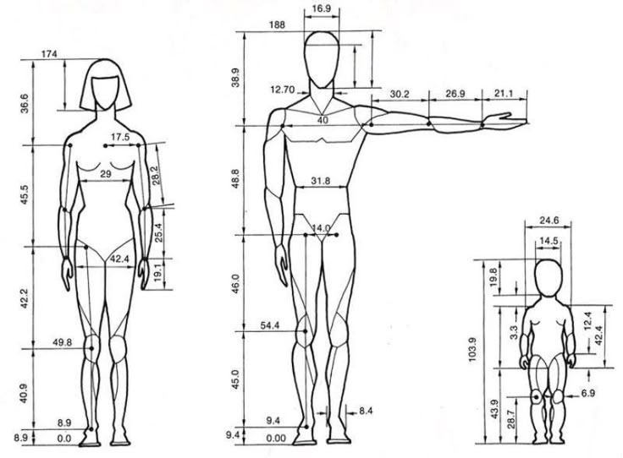

Disciplinas para la lectura técnica del cuerpo

El análisis corporal aplicado al patronaje integra conocimientos procedentes de distintas disciplinas. Su función no es equivalente: unas permiten cuantificar dimensiones, otras explican la estructura corporal, algunas analizan el movimiento y otras estudian la relación entre las características humanas y los elementos con los cuales interactúa el cuerpo.

La diferenciación entre estas disciplinas permite organizar el análisis técnico antes de iniciar la construcción del patrón.

Tabla 1.
Aportes disciplinares a la lectura corporal para patronaje

Disciplina | Objeto de análisis | Pregunta técnica que permite resolver | Aplicación en patronaje de ropa interior femenina
Antropometría | Mide y sistematiza dimensiones y proporciones corporales. | ¿Cuáles son las dimensiones que caracterizan la estructura corporal que será tomada como referencia? | Sustenta la obtención y organización de largos, anchos, alturas y contornos utilizados en el desarrollo del patrón.
Anatomía | Estudia la estructura, localización y relación funcional de las partes del cuerpo. | ¿Qué estructuras corporales sirven como referencia para localizar y comprender una medición? | Facilita la identificación de regiones y puntos corporales asociados con las zonas de ajuste de la prenda.
Biomecánica | Analiza el movimiento corporal y las fuerzas que intervienen sobre el sistema musculoesquelético. | ¿Cómo modifica el movimiento la relación entre los segmentos corporales durante el uso? | Permite relacionar movilidad y comportamiento funcional con las decisiones adoptadas durante el desarrollo del patrón.
Morfología | Describe la forma corporal, sus proporciones y la distribución de los volúmenes. | ¿Cómo se configura la forma general del cuerpo y cómo se relacionan sus diferentes volúmenes? | Favorece la interpretación de siluetas y de diferencias estructurales que pueden modificar la lectura de las medidas.
Ergonomía | Estudia la interacción entre las personas y los demás elementos de un sistema. | ¿Cómo debe relacionarse un producto con las características físicas y funcionales de la persona? | Permite considerar ajuste, funcionalidad y relación cuerpo-prenda dentro de las decisiones de patronaje.

Profundización en la lectura técnica del cuerpo

Además de identificar el objeto de análisis y la aplicación de cada disciplina, algunos criterios permiten comprender con mayor precisión cómo se relacionan estos conocimientos con el desarrollo de vestuario.

Criterios para interpretar la estructura corporal

Ítem 1 - Estandarización antropométrica
ISO 8559-1:2017 señala que las mediciones antropométricas sirven como base para crear perfiles de talla y forma y para apoyar el desarrollo de distintos tipos de prendas. La estandarización de los puntos y procedimientos de medición favorece que los datos puedan organizarse y compararse bajo criterios comunes.
Ítem 2 - Referencias anatómicas
El cuerpo no presenta una superficie geométrica uniforme: cuello, hombros, busto, cintura, pelvis, cadera y extremidades poseen relaciones espaciales diferenciadas. Su identificación facilita interpretar por qué dos registros numéricos similares pueden formar parte de configuraciones corporales distintas.
Ítem 3 - Relaciones morfológicas
La investigación antropométrica aplicada al vestuario utiliza relaciones entre medidas y datos tridimensionales para clasificar formas corporales y apoyar el desarrollo de patrones y sistemas de tallaje.
Ítem 4 - Integración ergonómica
La International Ergonomics Association incluye dentro de la ergonomía física las características anatómicas, antropométricas, fisiológicas y biomecánicas de las personas en relación con la actividad física. Esta integración permite comprender que dimensiones, movimiento y características corporales deben considerarse conjuntamente cuando se desarrolla un producto destinado a interactuar con el cuerpo (International Ergonomics Association [IEA], 2010).

La correspondencia entre la información antropométrica y el patronaje depende de que cada medida conserve una referencia corporal definida y pueda relacionarse con las líneas, recorridos y dimensiones que estructuran el patrón. ISO 8559-1:2017 establece que las mediciones destinadas al desarrollo de vestuario deben sustentarse en principios anatómicos y antropométricos claramente definidos.

La información obtenida mediante la lectura corporal sigue una secuencia que permite pasar del análisis del cuerpo a la organización de los datos necesarios para el desarrollo del patrón.

De la lectura corporal al patrón

Paso 1 - Lectura corporal
Se analizan segmentos, proporciones, distribución de volúmenes y relaciones entre regiones del cuerpo. Esta etapa permite reconocer la configuración corporal antes de seleccionar y organizar las medidas.
Paso 2 - Medición antropométrica
Se obtienen largos, alturas, anchos y contornos desde referencias corporales definidas, convirtiendo determinadas características dimensionales del cuerpo en datos cuantificables.
Paso 3 - Organización de medidas
Se relacionan los valores obtenidos con la zona corporal a la cual corresponden, facilitando la clasificación de la información necesaria para desarrollar el patrón.
Paso 4 - Construcción del patrón
Las medidas organizadas y las relaciones dimensionales requeridas por la prenda se transforman en una estructura bidimensional destinada al desarrollo de las piezas.

División del cuerpo


La segmentación corporal constituye una herramienta de organización para el análisis técnico. La división entre cabeza, cuello, tronco, miembros superiores y miembros inferiores permite localizar las regiones anatómicas y establecer relaciones entre ellas. En patronaje, esta organización facilita distinguir qué zonas intervienen en una determinada prenda y qué tipos de medidas resultan pertinentes para su construcción.

Figura 2.
División del cuerpo
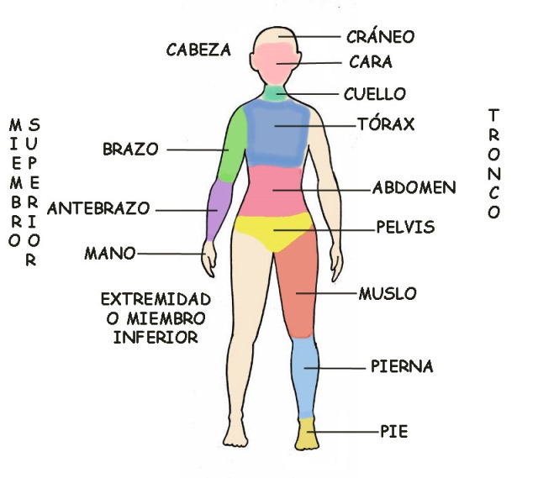

La división corporal también permite establecer criterios específicos de lectura según la zona en la que se ubique la prenda.

Lectura corporal según la zona de la prenda

Pestaña 1 - Zona superior
Se relaciona con prendas interiores superiores y tops de primera capa. Su lectura requiere relacionar amplitudes, contornos y dimensiones verticales correspondientes al torso.
Pestaña 2 - Zona inferior
Se relaciona con prendas interiores inferiores. Su lectura exige interpretar la relación entre contornos y dimensiones longitudinales de la región inferior.
Pestaña 3 - Configuración integral
Comprende bodies y prendas que articulan las zonas superior e inferior. Su lectura requiere establecer continuidad entre las dimensiones correspondientes a ambos sectores corporales.

Una vez reconocidas las zonas corporales, es necesario diferenciar los tipos de información dimensional que intervienen en su análisis.

Tipos de información dimensional

Tarjeta 1 - Largos
Son recorridos predominantemente verticales entre referencias corporales. Permiten establecer distancias longitudinales entre diferentes niveles del cuerpo.
Tarjeta 2 - Anchos
Son distancias predominantemente horizontales entre referencias corporales. Permiten interpretar la amplitud de determinadas regiones corporales.
Tarjeta 3 - Contornos
Son recorridos perimetrales alrededor de una región corporal. Permiten registrar la dimensión tridimensional de zonas como busto, cintura y cadera.
Tarjeta 4 - Proporciones
Son relaciones entre dos o más dimensiones corporales. Permiten interpretar la correspondencia entre segmentos sin considerar cada medida como un dato aislado.

Para cerrar este apartado, se propone un recurso audiovisual que complementa el reconocimiento de la estructura corporal y sus principales referencias.

Video: Estructura del cuerpo

A partir de esta lectura integral del cuerpo, es posible avanzar hacia el reconocimiento de las diferentes formas en que se distribuyen las proporciones y los volúmenes corporales. Esta relación permite introducir el análisis de las siluetas femeninas como una herramienta complementaria para interpretar la configuración corporal.

1.1 Tipos de siluetas femeninas

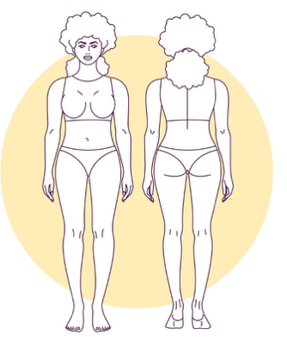
La silueta corresponde a una lectura global de la forma corporal construida a partir de la relación entre diferentes dimensiones y volúmenes. En el patronaje, su identificación funciona como complemento de la información antropométrica porque permite reconocer cómo se distribuyen las amplitudes entre hombros, busto, cintura y cadera.

La técnica Female Figure Identification Technique for Apparel (FFIT) fue desarrollada por Simmons (2003) en North Carolina State University a partir de datos obtenidos mediante escaneo corporal tridimensional. El sistema utilizó combinaciones de medidas de busto, cintura, cadera, estómago y abdomen para clasificar nueve configuraciones corporales femeninas. Posteriormente, Devarajan e Istook (2004) validaron la metodología mediante análisis discriminante y análisis multivariado de varianza (MANOVA), y determinaron que las relaciones entre medidas empleadas por el sistema permitían diferenciar estadísticamente las formas corporales identificadas. Los resultados señalaron, además, que esta clasificación podía utilizarse como referencia para la construcción de patrones estándar en sistemas CAD y para el desarrollo de sistemas de tallaje en la industria del vestuario.

En el patronaje se reconocen principalmente cinco tipologías generales: reloj de arena, triangular, triángulo invertido, rectangular y ovalada. Estas categorías permiten describir relaciones generales entre las diferentes zonas corporales.

Figura 3.
Tipologías generales de silueta femenina
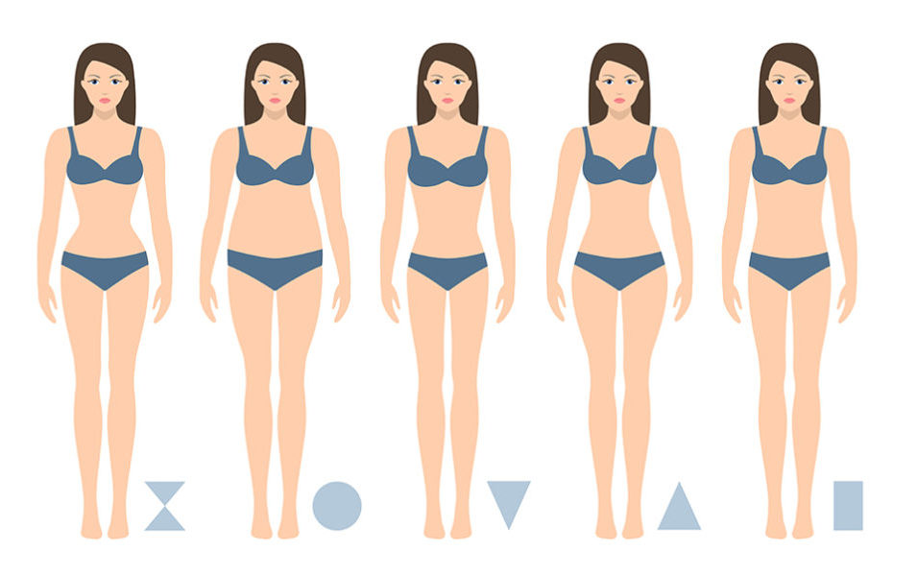
Las características visuales de cada silueta pueden complementarse con criterios técnicos que orientan su identificación y su lectura dentro del proceso de patronaje.

Tabla 2.
Lectura comparativa de siluetas femeninas

Silueta | Relación estructural general | Elementos que orientan su identificación | Consideración para la lectura del patrón
Reloj de arena | Los hombros y las caderas presentan amplitudes próximas, mientras que la cintura se diferencia por una menor amplitud. | Relación entre región superior, cintura y cadera. | Requiere comprobar mediante medición la transición entre torso, cintura y cadera, sin asumir igualdad exacta entre ambos lados o segmentos.
Triangular | La región de caderas presenta mayor amplitud que la zona de hombros. | Diferencia entre amplitud superior e inferior y definición de la cintura. | La interpretación debe reconocer el predominio dimensional de la región inferior y conservar las medidas reales de cada zona.
Triángulo invertido | La zona de hombros presenta mayor amplitud que la región de caderas. | Predominio de la región superior frente a la menor amplitud inferior. | El patrón debe diferenciar las dimensiones del torso y de la región inferior sin trasladar automáticamente las proporciones de una zona a otra.
Rectangular | Hombros, cintura y cadera presentan amplitudes relativamente próximas. | Menor contraste entre las regiones superior, media e inferior. | El análisis requiere registrar las variaciones reales de cada contorno, aunque la lectura general presente mayor continuidad.
Ovalada | La distribución del volumen presenta mayor presencia en la región del torso y el área abdominal. | Relación entre torso, cintura y región inferior. | La construcción del patrón requiere basarse en las medidas registradas y en la distribución real del volumen, sin ajustar el cuerpo a una proporción predeterminada.

La comparación entre siluetas permite reconocer que dos personas pueden compartir determinadas medidas y, aun así, presentar diferencias en la distribución de sus volúmenes. Los sistemas de clasificación corporal aplicados al vestuario parten precisamente de relaciones entre varias dimensiones y no de una única medida aislada. En la metodología FFIT, la clasificación se fundamentó en razones derivadas de diferentes medidas corporales, lo que confirma la necesidad de interpretar la forma como una relación dimensional.

La silueta no sustituye la medición
La clasificación de la silueta organiza una lectura general de la forma corporal; la construcción del patrón exige datos antropométricos obtenidos mediante procedimientos definidos. ISO 8559-1:2017 establece las mediciones corporales como base para desarrollar perfiles de talla y forma destinados al vestuario. Por ello, una categoría de silueta puede orientar la interpretación de las proporciones, pero no permite asignar por sí sola largos, anchos, alturas o contornos.

2. Análisis y clasificación de las medidas


La construcción de un patrón requiere que la información corporal se exprese mediante valores cuantificables, registrados bajo un sistema de unidades claramente identificado. La exactitud del proceso no depende únicamente de tomar una medida de manera correcta; también exige conservar la unidad utilizada, registrar los valores sin ambigüedades y mantener correspondencia entre la información consignada en tablas, fichas técnicas y trazados.

Para interpretar correctamente estos valores, es necesario reconocer las características de los sistemas de medida utilizados y la forma en que sus unidades se aplican en patronaje.

Sistemas de medida aplicados al patronaje

Pestaña 1 - Sistema Internacional de Unidades
El Sistema Internacional de Unidades (SI) establece el metro (m) como unidad base de longitud. A partir de esta unidad se utilizan múltiplos y submúltiplos decimales; entre ellos, el centímetro (cm) y el milímetro (mm), ampliamente utilizados cuando se requiere expresar dimensiones menores.
El Bureau International des Poids et Mesures (BIPM), organismo responsable de mantener el SI, confirma al metro como unidad base de longitud y establece el sistema de prefijos decimales utilizado para expresar sus subdivisiones.

Pestaña 2 - Centímetro en patronaje
Para el patronaje, el centímetro facilita la escritura y comparación de dimensiones corporales porque permite expresar los registros mediante valores enteros o decimales. Una medida de 72,5 cm, por ejemplo, mantiene una lectura directa dentro del sistema decimal y puede trasladarse a los instrumentos de medición y trazado graduados bajo la misma unidad.
La norma ISO 8559-1:2017 utiliza mediciones antropométricas definidas para el desarrollo de prendas y proporciona criterios sobre la toma de medidas corporales destinadas, entre otros propósitos, a la construcción de perfiles de talla y forma. Su alcance confirma la importancia de establecer referencias corporales y procedimientos de medición consistentes en el desarrollo de vestuario.

Pestaña 3 - Sistema inglés
El denominado sistema inglés utiliza la pulgada como una de sus unidades de longitud. Su lectura puede presentarse mediante valores enteros, decimales o fracciones de pulgada.
La relación entre ambos sistemas está definida de manera exacta: 1 pulgada equivale a 25,4 milímetros, es decir, 2,54 centímetros. Esta equivalencia, adoptada internacionalmente desde 1959 para la pulgada, permite realizar conversiones controladas cuando una ficha, molde o instrumento utiliza una unidad diferente de aquella empleada durante el trazado.

Pestaña 4 - Identificación de la unidad
La coexistencia de centímetros y pulgadas exige identificar la unidad antes de interpretar cualquier dato dimensional. Un valor numérico aislado carece de precisión documental si no indica el sistema al cual pertenece: registrar “12” no permite determinar si se trata de 12 cm o 12 pulgadas.
La diferencia entre ambos valores es considerable, puesto que 12 pulgadas corresponden exactamente a 30,48 cm. Por ello, las unidades forman parte del dato técnico y deben conservarse junto con el valor registrado.
Sistemas de medidas empleados en patronaje
Además de emplear unidades diferentes, ambos sistemas presentan formas distintas de organizar y leer sus subdivisiones.
Las diferencias entre ambos sistemas no se limitan al nombre de la unidad. También modifican la forma en que se leen las graduaciones de los instrumentos y se consignan las dimensiones. Mientras el sistema métrico organiza sus subdivisiones de manera decimal, la pulgada puede dividirse mediante fracciones sucesivas, entre ellas medios, cuartos, octavos y dieciseisavos. La interpretación correcta de estas divisiones resulta necesaria cuando se utilizan reglas, cintas métricas, moldes o documentos expresados en pulgadas.

Tabla 3.
Equivalencias entre fracciones habituales de pulgada y sistema métrico

Fracción de pulgada | Expresión decimal en pulgadas | Equivalencia exacta en milímetros | Equivalencia exacta en centímetros
1/16 in | 0,0625 in. | 1,5875 mm. | 0,15875 cm.
1/8 in | 0,125 in. | 3,175 mm. | 0,3175 cm.
1/4 in | 0,25 in. | 6,35 mm. | 0,635 cm.
1/2 in | 0,5 in. | 12,7 mm. | 1,27 cm.
3/4 in | 0,75 in. | 19,05 mm. | 1,905 cm.
1 in | 1,0 in. | 25,4 mm. | 2,54 cm.

Nota. Las equivalencias se calculan a partir de la relación exacta de 1 in = 25,4 mm establecida para la pulgada internacional.

2.1 Conversión entre sistemas


La conversión permite trasladar una dimensión expresada en pulgadas hacia centímetros o realizar la operación inversa sin modificar la magnitud original. La conversión de unidades se entiende como un procedimiento basado en la multiplicación o división por un factor numérico, en el que debe considerarse también el tratamiento de cifras significativas y redondeos cuando estos resulten necesarios.

Para realizar estas conversiones, se utiliza como referencia la equivalencia exacta entre pulgadas y centímetros.

Conversión entre pulgadas y centímetros

Pestaña 1 - De pulgadas a centímetros
Para convertir pulgadas a centímetros se emplea la equivalencia:
Pulgadas × 2,54 = centímetros
Por ejemplo:
10 in × 2,54 = 25,4 cm

Pestaña 2 - De centímetros a pulgadas
Para convertir centímetros a pulgadas se aplica la operación inversa:
Centímetros ÷ 2,54 = pulgadas
Por ejemplo:
25,4 cm ÷ 2,54 = 10 in

La conversión debe efectuarse antes de incorporar el valor al trazado cuando los documentos de origen y los instrumentos de trabajo utilizan sistemas diferentes. De esta manera, se evita alternar unidades dentro de una misma construcción y se conserva la coherencia dimensional del patrón.

Para reforzar la aplicación de estas operaciones, los siguientes ejemplos muestran diferentes valores de origen y su correspondiente conversión.

Tabla 4.
Ejemplos de conversión entre pulgadas y centímetros

Valor de origen | Operación aplicada | Valor convertido
1 in. | 1 × 2,54. | 2,54 cm.
5 in. | 5 × 2,54. | 12,70 cm.
10 in. | 10 × 2,54. | 25,40 cm.
20 in. | 20 × 2,54. | 50,80 cm.
2,54 cm. | 2,54 ÷ 2,54. | 1 in.
25,40 cm. | 25,40 ÷ 2,54. | 10 in.
50,80 cm. | 50,80 ÷ 2,54. | 20 in.

2.2 Registro técnico de las medidas

El registro dimensional debe permitir reconocer de manera inequívoca tres elementos: qué se midió, qué valor se obtuvo y bajo qué unidad se expresó. Esta estructura resulta fundamental cuando la información corporal pasa de la toma directa a una tabla de medidas, una ficha técnica o un procedimiento de trazado.

Las unidades deben acompañar los valores siempre que exista posibilidad de confusión. También se requiere mantener un criterio uniforme de escritura dentro del mismo documento. Si una tabla se construye en centímetros, todos los datos correspondientes deben conservar esa unidad; si el documento original emplea pulgadas, debe identificarse esta condición antes de trasladar sus valores a un sistema diferente.

Criterios para el registro y control de unidades en patronaje

Ítem 1 - Identificación de la unidad
Aplicación técnica: cada valor debe asociarse con la unidad utilizada para obtenerlo o expresarlo.
Riesgo que se controla: evita interpretar como equivalentes valores registrados en sistemas diferentes.

Ítem 2 - Uniformidad del sistema
Aplicación técnica: las medidas utilizadas dentro de un mismo trazado deben mantenerse bajo una unidad común.
Riesgo que se controla: reduce errores derivados de combinar centímetros y pulgadas durante la construcción.

Ítem 3 - Verificación de la fuente
Aplicación técnica: las tablas, moldes y fichas deben revisarse para determinar el sistema en el que fueron elaborados.
Riesgo que se controla: previene la transferencia incorrecta de datos provenientes de documentación técnica externa.

Ítem 4 - Conversión controlada
Aplicación técnica: el cambio de unidad debe realizarse mediante el factor de conversión correspondiente.
Riesgo que se controla: conserva la magnitud original de la medida al trasladarla entre sistemas.

Ítem 5 - Registro del valor convertido
Aplicación técnica: la nueva unidad debe quedar identificada después de ejecutar la conversión.
Riesgo que se controla: facilita la trazabilidad del dato utilizado durante el desarrollo del patrón.

Ítem 6 - Control del redondeo
Aplicación técnica: cuando sea necesario aproximar un resultado, debe mantenerse un criterio uniforme en el documento.
Riesgo que se controla: evita acumulaciones de diferencias dimensionales producidas por aproximaciones inconsistentes.

Control de unidad
El número y la unidad constituyen conjuntamente el dato dimensional. Un registro técnico debe permitir distinguir si una medida está expresada en centímetros, milímetros o pulgadas.
Cuando sea necesario trasladar información entre sistemas, la conversión debe efectuarse mediante una equivalencia establecida y el resultado debe quedar identificado con la nueva unidad.

Amplíe sus conocimientos sobre la clasificación y aplicación de las medidas en patronaje mediante el siguiente recurso complementario.

Consulte el anexo para profundizar en los sistemas de medida, las conversiones y la clasificación de las medidas corporales utilizadas en patronaje y confección.

Recurso: Anexo_01_Clasificación_de_las_medidas

2.3 Las medidas


La medición corporal transforma determinadas características físicas del cuerpo en datos cuantificables que pueden registrarse, compararse y posteriormente utilizarse en el desarrollo del patrón. Su valor técnico no reside únicamente en la cifra obtenida, sino en la relación entre el nombre de la medida, los puntos corporales que delimitan su recorrido, la dirección en que se toma y la unidad empleada para registrarla. La ISO 8559-1:2017 reconoce precisamente la necesidad de definir las mediciones antropométricas y sus fundamentos anatómicos para su aplicación en el desarrollo de prendas.

Las medidas corporales se organizan funcionalmente en largos, anchos y contornos, clasificación que facilita comprender la dirección que describe cada registro sobre la figura femenina.

Clasificación funcional de las medidas corporales

Pestaña 1 - Largos
Corresponden a recorridos predominantemente verticales entre dos referencias corporales. Permiten determinar distancias entre distintos niveles del cuerpo y establecer relaciones longitudinales necesarias para ordenar el patrón.
Su interpretación exige reconocer con claridad el punto inicial y el punto final de cada recorrido, puesto que una modificación en cualquiera de estas referencias altera el valor obtenido.
Forma de medición: recorridos verticales entre dos puntos corporales de referencia.
Ejemplos generales: largos del torso o distancias entre líneas corporales.
Información que aporta: expresan la separación longitudinal entre diferentes niveles del cuerpo.
Aplicación en el patrón: organizan alturas y relaciones verticales dentro de la construcción del patrón.

Pestaña 2 - Anchos
Expresan distancias horizontales entre puntos determinados de una región corporal. A diferencia de los contornos, no rodean completamente el cuerpo, sino que registran la amplitud existente entre dos referencias.
Su aplicación permite analizar dimensiones parciales de zonas como el torso y relacionarlas posteriormente con las líneas estructurales del patrón.
Forma de medición: distancias horizontales entre dos referencias corporales.
Ejemplos generales: anchos correspondientes a diferentes zonas del torso.
Información que aporta: expresan la amplitud parcial de una región sin recorrer todo su perímetro.
Aplicación en el patrón: definen dimensiones horizontales necesarias para estructurar determinadas zonas del patrón.

Pestaña 3 - Contornos
Describen recorridos perimetrales alrededor de una región corporal, como busto, cintura o cadera. El registro perimetral aporta información sobre el volumen corporal y requiere una colocación consistente de la cinta métrica.
Como principio general de la medición antropométrica, los protocolos técnicos establecen que una cinta destinada a medir circunferencias debe mantener contacto con el cuerpo sin producir una compresión que modifique la dimensión registrada.
Forma de medición: recorridos perimetrales alrededor de una región corporal.
Ejemplos generales: contornos de busto, cintura o cadera.
Información que aporta: registran dimensiones asociadas con el volumen de una zona corporal.
Aplicación en el patrón: se relacionan con la amplitud general y el ajuste de la prenda alrededor del cuerpo.

La clasificación permite comprender que una medición corporal debe interpretarse desde su recorrido y no únicamente desde su valor. Un contorno de cintura, por ejemplo, representa una dimensión perimetral completa, mientras que un ancho correspondiente a esa misma región expresa una distancia parcial. Esta distinción evita trasladar al patrón datos cuya naturaleza dimensional es diferente.

Figura 4.
Clasificación de medidas sobre la figura femenina
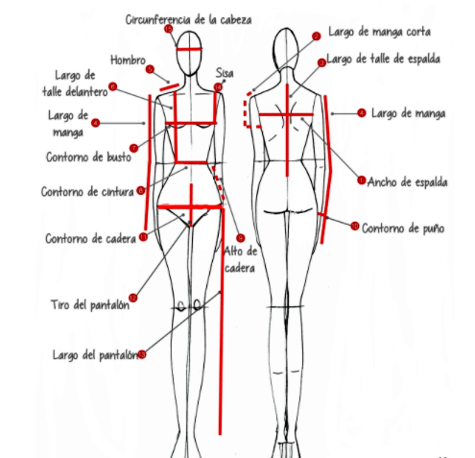

Medida corporal y medida de prenda
La medida corporal registra una dimensión obtenida directamente sobre el cuerpo mediante referencias definidas. La dimensión final de una prenda responde posteriormente a decisiones de desarrollo relacionadas con su tipo, posición de uso, corte y características constructivas. La ISO 8559-2:2025 establece que los sistemas de designación de tallas para vestuario se fundamentan en medidas corporales, diferenciándolas de las dimensiones propias de la prenda terminada.

2.4 Control técnico del registro corporal


La confiabilidad de una medida depende de que pueda obtenerse nuevamente bajo condiciones equivalentes. El registro antropométrico exige, por ello, controlar la identificación de la medida, la localización de las referencias corporales, la posición del instrumento, la lectura del valor y su correcta consignación. Los protocolos de control antropométrico reconocen precisamente la posición corporal, la lectura de la medición y el registro del dato entre las principales fuentes de error durante este tipo de procedimientos.
Para mantener la precisión del registro, es necesario controlar diferentes aspectos durante la toma de medidas.

Controles técnicos durante la medición corporal

Ítem 1 - Denominación de la medida
La primera condición consiste en identificar con precisión qué medida se requiere. La denominación debe corresponder con una región y un recorrido definidos, evitando registros genéricos que posteriormente dificulten determinar qué dimensión fue tomada.
Una expresión como “cadera” resulta menos precisa que “contorno de cadera” cuando el propósito consiste en identificar el tipo de recorrido efectuado.
Condición requerida: debe identificar con precisión la región corporal y el tipo de recorrido.
Error que permite prevenir: confusión entre dimensiones diferentes que pueden presentar valores similares.
Finalidad técnica: permite reconocer posteriormente qué información corporal representa cada registro.

Ítem 2 - Unidad utilizada
La unidad debe aparecer definida y mantenerse uniforme dentro del registro.
Error que permite prevenir: mezcla de centímetros, milímetros o pulgadas durante el desarrollo del patrón.
Finalidad técnica: conserva la coherencia dimensional de la información utilizada.

Ítem 3 - Puntos de referencia
La ubicación de los puntos anatómicos de referencia constituye un elemento fundamental. ISO 8559-1:2017 vincula las mediciones destinadas al desarrollo de vestuario con principios anatómicos y antropométricos, de manera que el procedimiento pueda relacionar cada dato con una referencia corporal identificable.
Una variación en el punto inicial, en el punto final o en el nivel de un recorrido perimetral modifica la dimensión registrada y reduce su comparabilidad.
Condición requerida: deben corresponder con las referencias establecidas para cada medición.
Error que permite prevenir: variaciones producidas por iniciar o finalizar el recorrido en ubicaciones diferentes.
Finalidad técnica: favorece la repetibilidad de la medición bajo condiciones equivalentes.

Ítem 4 - Posición de la cinta
La cinta métrica flexible debe seguir la trayectoria definida para la medida. En los contornos, su disposición debe conservar el nivel correspondiente y evitar torsiones o desplazamientos.
Error que permite prevenir: alteración de la distancia o del perímetro registrado.
Finalidad técnica: mantiene correspondencia entre el recorrido corporal y el valor obtenido.

Ítem 5 - Contacto en contornos
La cinta debe mantenerse ajustada sin comprimir la superficie corporal.
Error que permite prevenir: reducción artificial del valor debido a una tensión excesiva del instrumento.
Finalidad técnica: favorece un registro perimetral consistente.

Ítem 6 - Lectura del instrumento
La lectura debe realizarse después de comprobar que el instrumento permanece en la posición requerida y desde una ubicación que permita identificar correctamente su graduación.
Error que permite prevenir: errores de apreciación asociados con la posición frente a la escala.
Finalidad técnica: aumenta la precisión en la consignación del valor.

Ítem 7 - Registro inmediato
La medida debe registrarse inmediatamente con su denominación y unidad. Separar la toma del registro aumenta la posibilidad de intercambio, omisión o transcripción incorrecta entre valores.
Finalidad técnica: mantiene la trazabilidad entre el cuerpo medido, la tabla utilizada y el dato que posteriormente será trasladado al desarrollo del patrón.

Ítem 8 - Lectura de control
Cuando exista inconsistencia o duda sobre un dato, la medición debe realizarse nuevamente.
Error que permite prevenir: incorporación de valores erróneos al cuadro de medidas o al trazado.
Finalidad técnica: permite confirmar la información antes de utilizarla en patronaje.

Una vez identificados los controles necesarios, el procedimiento puede organizarse en una secuencia que facilite el registro ordenado de cada medida.

Secuencia para registrar una medida corporal

Paso 1 - Identificar la medida
Identificar la medida requerida y determinar la región corporal a la cual corresponde.
Paso 2 - Confirmar la unidad
Confirmar la unidad de registro que se utilizará durante el procedimiento.
Paso 3 - Localizar las referencias
Localizar los puntos de referencia establecidos para iniciar y finalizar el recorrido.
Paso 4 - Disponer la cinta
Disponer la cinta métrica según se trate de una medida longitudinal, horizontal o perimetral.
Paso 5 - Comprobar la posición
Comprobar la posición del instrumento antes de efectuar la lectura.
Paso 6 - Leer y registrar
Leer y registrar el valor utilizando una denominación precisa y la unidad correspondiente.
Paso 7 - Verificar
Realizar una nueva comprobación cuando la posición, la lectura o la consistencia del dato generen duda.
Los procedimientos de control antropométrico recurren a nuevas lecturas cuando se detectan valores inconsistentes o fuera de los rangos previstos. Esta práctica permite confirmar el dato antes de incorporarlo definitivamente al registro.

Repetibilidad de la medición
Una medición técnicamente controlada debe poder repetirse utilizando la misma definición, los mismos puntos de referencia y un procedimiento equivalente. La estandarización de la posición corporal, la lectura y el registro disminuye la variabilidad introducida por quien realiza la medición y facilita que los datos puedan utilizarse posteriormente con mayor consistencia.

Para reforzar la importancia del control y la verificación durante el registro de medidas corporales, escuche el siguiente recurso sonoro.

Pódcast: Antes de trazar, hay que medir bien

En este recurso se presentan situaciones prácticas que permiten reconocer cómo un registro corporal claro, coherente y verificable contribuye a reducir errores durante el patronaje.

A partir de estos criterios de control, el siguiente recurso audiovisual permite reconocer de manera práctica la clasificación y toma de diferentes medidas corporales.

Video: Clasificación de medidas

La aplicación sistemática de estos controles permite obtener registros corporales más consistentes y disponer de información confiable para su posterior organización y análisis. A partir de estos datos es posible avanzar hacia la construcción y lectura de cuadros de tallas.

3. Análisis de medidas y cuadro de tallas

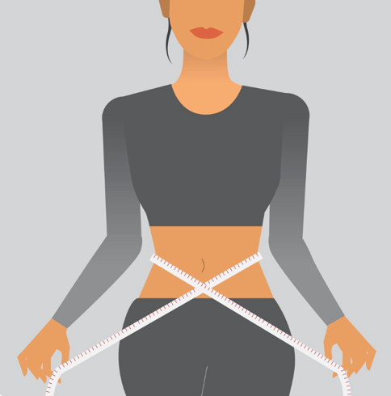
El análisis de medidas constituye una etapa de interpretación y organización de la información corporal. Una vez obtenidos los largos, anchos y contornos, los valores dejan de funcionar como registros aislados y comienzan a relacionarse entre sí para describir dimensiones, proporciones y diferencias entre distintas regiones del cuerpo. Esta lectura permite determinar qué medidas resultan relevantes para una tipología de prenda y cómo deben incorporarse posteriormente al desarrollo del patrón.

La organización de los datos adquiere especial importancia cuando el patronaje deja de responder a una única persona y se proyecta hacia un sistema de tallas. Un cuadro de tallas agrupa medidas corporales bajo categorías definidas, de manera que una misma estructura de patronaje pueda desarrollarse y posteriormente graduarse conservando relaciones dimensionales controladas.

Los sistemas de tallaje para vestuario parten de información antropométrica y requieren seleccionar dimensiones capaces de representar las características corporales relevantes para el producto. La investigación especializada también advierte que las diferentes medidas corporales no aumentan necesariamente de forma lineal ni en la misma proporción entre tallas, condición que impide asumir incrementos idénticos para todas las dimensiones.

De la medida individual al cuadro de tallas

La información corporal atraviesa distintos niveles de organización antes de incorporarse al patrón. Primero se obtiene la medida sobre una región definida; posteriormente se analiza su relación con otras dimensiones y, cuando se trabaja con producción por tallas, se integra dentro de una estructura que establece correspondencias entre diferentes grupos dimensionales.

Ruta de la información corporal al escalado

Paso 1 - Medida corporal individual
Registra una dimensión obtenida sobre una persona y una región corporal determinadas.
Función técnica: proporciona el dato de partida para interpretar dimensiones y relaciones corporales.
Paso 2 - Conjunto de medidas
Reúne largos, anchos y contornos correspondientes a diferentes regiones del cuerpo.
Función técnica: permite relacionar dimensiones y reconocer la configuración corporal de manera más completa.
Paso 3 - Análisis dimensional
Compara los registros y establece correspondencias entre diferentes segmentos corporales.
Función técnica: facilita la selección de las medidas necesarias según la tipología de prenda que se desarrollará.
Paso 4 - Cuadro de tallas
Organiza medidas corporales dentro de categorías de talla previamente definidas.
Función técnica: establece referencias comunes para el desarrollo y la gradación de patrones.
Paso 5 - Patrón base
Traduce las medidas seleccionadas en líneas y dimensiones bidimensionales.
Función técnica: proporciona la estructura sobre la cual se desarrollan las piezas correspondientes a una prenda.
Paso 6 - Escalado
Gradúa las dimensiones del patrón para obtener las tallas establecidas.
Función técnica: permite desarrollar diferentes tallas conservando los criterios dimensionales definidos.

3.1 Cuadro de tallas

Un cuadro de tallas no representa una colección arbitraria de números. Su construcción requiere organizar dimensiones corporales de forma sistemática y establecer cuáles de ellas tienen mayor capacidad para identificar una talla o complementar su descripción. ISO 8559-2:2025 diferencia dimensiones primarias y secundarias para establecer sistemas de designación de tallas basados en medidas del cuerpo. La misma norma señala expresamente que la designación de talla se fundamenta en dimensiones corporales y no en las dimensiones de la prenda terminada.

La dimensión primaria funciona como referencia principal para identificar la talla de una determinada categoría de prenda. Las dimensiones secundarias complementan esa información cuando una sola medida no resulta suficiente para representar las características corporales relacionadas con el producto. La selección de unas u otras depende del tipo de prenda y del sistema de tallaje adoptado.

Para organizar un cuadro de tallas intervienen diferentes elementos que permiten identificar, ordenar y dar trazabilidad a la información dimensional.

Elementos de un cuadro de tallas

Ítem 1 - Código o denominación de talla
Identifica cada categoría incluida dentro del sistema de tallaje.
Función: permite distinguir los grupos dimensionales establecidos para el producto.

Ítem 2 - Dimensión primaria
Corresponde a la medida corporal utilizada como referencia principal para la designación de talla.
Función: organiza la secuencia principal del sistema de tallas.

Ítem 3 - Dimensiones secundarias
Incorporan otras medidas corporales necesarias para complementar la caracterización dimensional.
Función: permiten representar relaciones que no pueden definirse mediante una sola medida.

Ítem 4 - Secuencia de tallas
Ordena las categorías dimensionales que forman parte del sistema.
Función: facilita la relación entre las distintas tallas utilizadas durante el patronaje y el escalado.

Ítem 5 - Unidad de medida
Define el sistema bajo el cual se expresan los valores registrados.
Función: mantiene coherencia entre cuadro de tallas, documentación técnica y desarrollo del patrón.

Ítem 6 - Fuente antropométrica
Identifica el origen de los datos utilizados para construir o adoptar el sistema.
Función: permite establecer la procedencia y trazabilidad de las medidas utilizadas.

Relación entre medidas en ropa interior femenina

La proximidad de la ropa interior con el cuerpo hace necesario distinguir las regiones corporales que intervienen en cada tipología. La elección de las dimensiones utilizadas durante el patronaje debe responder al tipo de producto y a una fuente antropométrica validada.

Regiones corporales y patronaje de ropa interior

Tarjeta 1 - Región superior del torso
Información dimensional: contornos, anchos y dimensiones verticales correspondientes al busto y al torso.
Relación con el patronaje: proporciona referencias para organizar patrones de prendas interiores superiores.

Tarjeta 2 - Región de transición
Información dimensional: medidas relacionadas con cintura y recorridos verticales del torso.
Relación con el patronaje: permite establecer continuidad entre zonas superiores e inferiores cuando la tipología lo requiere.

Tarjeta 3 - Región inferior
Información dimensional: contornos y dimensiones correspondientes a pelvis, cadera y región superior de los miembros inferiores.
Relación con el patronaje: aporta referencias para la construcción de prendas interiores inferiores.

Tarjeta 4 - Estructura integral
Información dimensional: combinación de medidas verticales, horizontales y perimetrales de torso y región inferior.
Relación con el patronaje: permite relacionar ambas zonas dentro de prendas que cubren el cuerpo de manera continua.

3.2 Proporción y relación entre medidas


La interpretación corporal no se limita a determinar si una medida es mayor o menor que otra. La proporción expresa la relación existente entre diferentes dimensiones y permite comprender cómo se distribuyen las amplitudes y longitudes dentro de la figura. Dos personas pueden presentar un valor similar en una determinada medida y, al mismo tiempo, mostrar diferencias importantes en otras regiones corporales. Por esta razón, una sola dimensión no describe de manera suficiente la configuración completa del cuerpo.

Para interpretar correctamente la información corporal, es importante diferenciar conceptos que, aunque están relacionados, cumplen funciones distintas dentro del patronaje.

Medida, proporción y talla en patronaje

Diapositiva 1 - Medida corporal
Es el valor cuantitativo correspondiente a una dimensión determinada del cuerpo.
Aplicación técnica: proporciona información específica sobre largos, anchos, alturas o contornos.

Diapositiva 2 - Proporción corporal
Es la relación existente entre dos o más dimensiones o regiones corporales.
Aplicación técnica: permite interpretar cómo se distribuyen las dimensiones dentro de la configuración corporal.

Diapositiva 3 - Talla
Es la categoría utilizada para organizar determinadas dimensiones corporales dentro de un sistema definido.
Aplicación técnica: permite establecer referencias comunes para desarrollar y escalar patrones destinados a una población objetivo.

Diapositiva 4 - Medida de prenda
Es la dimensión correspondiente al producto confeccionado y no directamente al cuerpo.
Aplicación técnica: se utiliza para especificar y controlar las dimensiones constructivas del producto terminado.

Los incrementos entre tallas no deben suponerse
La construcción de una secuencia de tallas no debe resolverse aumentando todas las medidas mediante un valor idéntico. Las distintas dimensiones corporales pueden presentar patrones de variación diferentes entre grupos de talla; por ello, los incrementos utilizados para desarrollar o escalar un sistema deben proceder de un cuadro de tallas técnicamente definido y no de estimaciones.
Profundice en el análisis de tallas y medidas mediante el siguiente recurso complementario.

Consulte el anexo para ampliar sus conocimientos sobre proporciones, medidas deducidas, construcción y análisis de cuadros de tallas, incrementos entre tallas, rupturas y drop.

Recurso: Anexo 2. Análisis de tallas y medidas

4. Moda


La moda no se limita a la existencia material de prendas ni a la sucesión de tendencias. Su funcionamiento involucra procesos sociales mediante los cuales determinados objetos de vestir adquieren significado, aceptación y formas específicas de uso. Kawamura (2005) distingue precisamente entre vestimenta, entendida como producto material, y moda, concebida como una construcción simbólica producida y legitimada mediante procesos sociales e institucionales. Esta distinción permite comprender que una prenda participa simultáneamente de una dimensión física, relacionada con su construcción, y de una dimensión cultural, vinculada con la manera en que se incorpora a prácticas, hábitos y códigos de vestuario.

La ropa interior femenina forma parte de esa estructura porque responde a condiciones de uso diferenciadas respecto de otras categorías de vestuario. Su ubicación como primera capa y su contacto directo con el cuerpo permiten distinguirla de prendas exteriores, deportivas, ceremoniales, acuáticas o destinadas al descanso. La clasificación incluida en el documento base organiza estas categorías según su ocasión y condición de uso, incorporando el lingeriewear como universo correspondiente al vestuario interior.

La pertenencia de una prenda a un universo determinado aporta información útil para su desarrollo técnico. La ocasión de uso permite establecer qué relación tendrá el producto con el cuerpo, qué nivel de cobertura requiere y qué características generales deberán considerarse durante el diseño, el patronaje y la selección de materiales.

Esta relación resulta especialmente relevante en prendas ajustadas, porque la correspondencia entre cuerpo y vestuario no depende únicamente de una talla: estudios sobre la relación cuerpo-prenda han identificado variaciones de forma corporal incluso entre mujeres agrupadas dentro de una misma talla, con efectos sobre la configuración y el ajuste de los patrones.

4.1 Universos del vestuario

Los universos del vestuario permiten organizar las prendas según las condiciones en las que son utilizadas. Esta clasificación relaciona propósito, escenario de uso y tipología de producto, facilitando la diferenciación entre prendas que pueden compartir algunos recursos constructivos, pero responden a funciones distintas.

La ocasión de uso actúa como criterio de clasificación porque vincula la prenda con las actividades y escenarios en los que participa. Un traje destinado a una ceremonia no responde a la misma condición de uso que un uniforme funcional; del mismo modo, una prenda para actividades acuáticas se diferencia de otra destinada al descanso o de aquella concebida como vestuario interior. Esta diferenciación permite situar la ropa interior femenina dentro de una categoría concreta sin confundirla con productos próximos por forma, material o nivel de cobertura.

Universos del vestuario según la ocasión de uso

Ítem 1 - Formal
Condición de uso: corresponde a actos protocolarios y encuentros sociales de carácter solemne.
Ejemplos: trajes estructurados, vestidos de noche y conjuntos formales.

Ítem 2 - Informal o casual
Condición de uso: corresponde a actividades cotidianas y situaciones habituales de uso diario.
Ejemplos: camisetas, camisas, pantalones, vestidos ligeros y calzado de uso cotidiano.

Ítem 3 - Deportivo o funcional
Condición de uso: se relaciona con actividad física o labores que requieren condiciones específicas de desempeño.
Ejemplos: conjuntos deportivos, uniformes médicos y prendas de trabajo funcional.

Ítem 4 - Oficina o ejecutivo
Condición de uso: se asocia con entornos laborales, administrativos y escenarios vinculados con actividades de negocios.
Ejemplos: trajes ejecutivos, blusas formales y pantalones de vestir.

Ítem 5 - Ceremonia y festivo
Condición de uso: comprende celebraciones sociales, culturales, religiosas o eventos de carácter especial.
Ejemplos: vestidos largos, trajes formales e indumentaria destinada a celebraciones.

Ítem 6 - Fantasía
Condición de uso: se vincula con producciones escénicas, audiovisuales, representaciones o celebraciones temáticas.
Ejemplos: disfraces, vestuario teatral, trajes de época y prendas de caracterización.

Ítem 7 - Swimwear
Condición de uso: corresponde a actividades desarrolladas en piscinas, playas y otros espacios acuáticos.
Ejemplos: vestidos de baño, prendas para actividades acuáticas y salidas de baño.

Ítem 8 - Lingeriewear
Condición de uso: se relaciona con prendas utilizadas como primera capa y en contacto directo con el cuerpo.
Ejemplos: brasieres, pantis, conjuntos de ropa interior y otras prendas interiores femeninas.

Ítem 9 - Sleepwear
Condición de uso: corresponde a periodos de reposo, descanso o sueño.
Ejemplos: pijamas y prendas destinadas al descanso.

Aunque algunos universos pueden compartir materiales o soluciones constructivas, su clasificación responde a la función y al escenario de uso de la prenda. Swimwear, lingeriewear y sleepwear, por ejemplo, pueden mantener distintos niveles de proximidad con el cuerpo, pero corresponden a condiciones de uso diferentes.

Lingeriewear y relación cuerpo-prenda

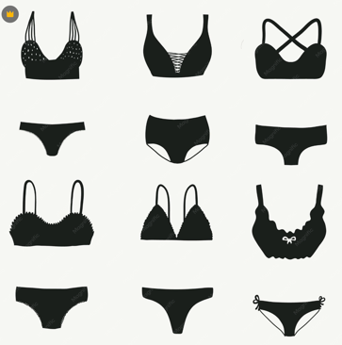
En el patronaje de ropa interior femenina, el análisis del universo lingeriewear requiere articular las condiciones de uso, el ajuste, el material y la tipología de la prenda.

La denominación de talla, por sí sola, no permite representar todas las variaciones de configuración corporal. Carufel y Bye (2020) identificaron diferencias de forma entre mujeres agrupadas en una misma talla y variaciones en las dimensiones de los bloques de patronaje requeridos para su adaptación.

El material también interviene en esta relación. Atasağun et al. (2018) determinaron que las propiedades de los tejidos utilizados como ropa interior influyen en procesos relacionados con la transferencia de calor y humedad, como la acumulación de humedad, el enfriamiento y el tiempo de secado.

Claves técnicas del universo lingeriewear

Tarjeta 1 - Posición de uso
Condición: corresponde a prendas empleadas como primera capa.
Relación técnica: sitúa la prenda en relación inmediata con las dimensiones y la forma corporal.

Tarjeta 2 - Relación corporal
Condición: mantiene contacto directo con diferentes regiones del cuerpo según la tipología.
Relación técnica: exige correspondencia entre las zonas cubiertas y las medidas utilizadas en el patrón.

Tarjeta 3 - Ajuste
Condición: la prenda debe relacionarse con la configuración corporal de la persona usuaria.
Relación técnica: requiere interpretar medidas, proporciones y variaciones de forma sin depender únicamente de la talla nominal.

Tarjeta 4 - Material
Condición: el textil participa directamente en la interacción entre cuerpo y prenda.
Relación técnica: sus características deben analizarse de acuerdo con la función y las condiciones de uso del producto.

Tarjeta 5 - Tipología
Condición: comprende prendas interiores superiores, inferiores y conjuntos, entre otras configuraciones.
Relación técnica: determina qué regiones corporales y qué relaciones dimensionales intervienen en el patronaje.

A continuación, encontrará ejemplos de prendas del universo lingeriewear en la línea femenina.

Figura 5.
Tipologías de prendas inferiores íntimas

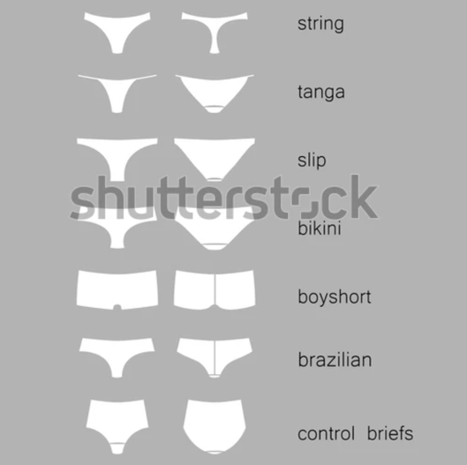

Figura 6.
Tipologías de prendas superiores íntimas

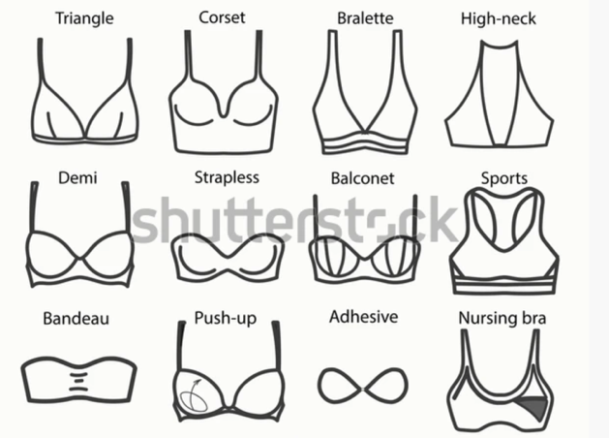

4.2 Gamas de mercado


Las gamas de mercado permiten clasificar la oferta de moda según su nivel de posicionamiento, exclusividad, alcance comercial y escala de producción. Esta organización distingue desde propuestas de alta costura hasta productos de amplia distribución, mostrando que una misma tipología de prenda puede responder a diferentes exigencias de diseño, patronaje, materiales y producción.

Para comprender esta clasificación, la siguiente figura representa de manera jerárquica los diferentes niveles que pueden encontrarse dentro del mercado de la moda.

Figura 7.
Representación piramidal de gamas de mercado en moda

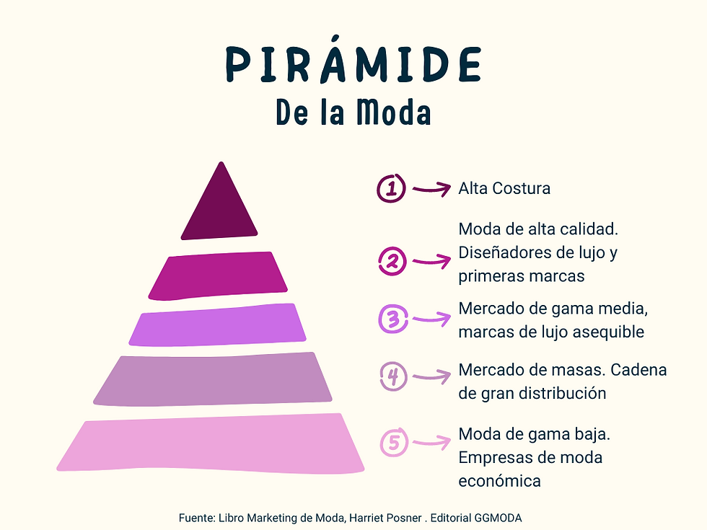

Gamas de mercado y sus implicaciones para el patronaje

Ítem 1 - Alta costura
Caracterización: producción exclusiva y elaboración especializada.
Implicación para el patronaje: requiere desarrollos particulares y baja repetición.

Ítem 2 - Alta calidad y lujo
Caracterización: productos posicionados con materiales y acabados de alta especificación.
Implicación para el patronaje: demanda precisión en diseño, patronaje y acabado.

Ítem 3 - Gama media
Caracterización: oferta de acceso intermedio con diferenciación de producto.
Implicación para el patronaje: combina estandarización con variaciones de diseño.

Ítem 4 - Mercado masivo
Caracterización: producción de amplia distribución y alta repetición.
Implicación para el patronaje: requiere tallaje consistente, escalado y eficiencia productiva.

Ítem 5 - Gama económica
Caracterización: oferta orientada al precio y a la disponibilidad amplia.
Implicación para el patronaje: exige optimización del material y control técnico del producto.

Para complementar e integrar los contenidos abordados sobre gamas de mercado, universos del vestuario y ocasiones de uso, consulte el siguiente recurso audiovisual.

Video: Gamas de mercado - universos de vestuarios - ocasiones de uso

Este recurso permite relacionar la clasificación del mercado de la moda con los diferentes universos del vestuario y las condiciones de uso de las prendas.

La relación entre las gamas de mercado, los universos del vestuario y las ocasiones de uso permite comprender cómo se organiza la oferta de moda y cómo las características del producto responden tanto al mercado como a las necesidades de uso.

5. Textiles



Los materiales textiles, tanto para aplicaciones de vestuario como para usos industriales, se originan a partir de fibras que constituyen la unidad básica de cualquier estructura textil. Estas fibras se transforman mediante procesos técnicos que incluyen la formación de filamentos, el hilado para obtener hilos y, posteriormente, la conformación de tejidos que dan lugar a las telas. La comprensión de esta secuencia permite interpretar cómo las características del material influyen en el comportamiento, la resistencia y la funcionalidad del producto final.

Fibras textiles

Se entienden como la unidad sólida elemental que compone toda estructura textil. Cada fibra corresponde a un filamento que participa en la conformación de los hilos y, en consecuencia, de los tejidos y telas. Desde el punto de vista técnico, se considera fibra a aquel elemento cuya longitud es considerablemente mayor que su diámetro, condición que posibilita su entrelazado, torsión y transformación en estructuras textiles con propiedades específicas de resistencia, flexibilidad y adaptabilidad al uso.

Las fibras textiles se organizan de acuerdo con su origen, lo que permite comprender sus propiedades físicas, su comportamiento durante los procesos de transformación y su pertinencia según el uso final. De manera general, se reconocen dos grandes grupos: fibras naturales y fibras químicas, cada uno con subdivisiones según la materia prima de procedencia.

Clasificación de las fibras textiles

Ítem 1 - Fibras naturales
Animal
- Procedentes de secreciones sedosas: seda y seda silvestre.
- Procedentes de folículos pilosos: alpaca, angora, camello, cachemira, conejo, llama, vicuña, yak, entre otras.
Vegetal
- Procedentes de la semilla: algodón.
- Procedentes del tallo: lino, cáñamo, yute y ramio.
- Procedentes de la hoja: esparto y sisal.
- Procedentes del fruto: coco.
Mineral
- Origen inorgánico: asbesto, fibra de vidrio y fibra de carbono.

Ítem 2 - Fibras químicas
Artificiales
- Base proteica: fibras derivadas de caseína y alginatos.
- Base celulósica: rayón, viscosa, cupro y acetato.
- Base metálica: filamentos con contenido de oro, plata o cobre.
Sintéticas
- Por polimerización: polivinilo y fibras acrílicas.
- Por condensación: poliéster y poliamida (nylon).
- Por poliaddición: poliuretano y elastómeros.

Hilos e hilatura

Después de reconocer las fibras y su clasificación, es necesario comprender cómo estas se transforman en estructuras aptas para la fabricación textil.

Hilo: se entiende como la agrupación de fibras textiles, continuas o discontinuas, que se integran mediante torsión hasta alcanzar una longitud suficiente para su utilización en la fabricación de estructuras textiles. Esta conformación permite obtener un elemento resistente y uniforme, apto para procesos posteriores de tejido.

Hilatura: corresponde al proceso técnico mediante el cual los filamentos o fibras se transforman y organizan en hebras continuas, preparadas para la construcción de hilos y, posteriormente, de tejidos. Este procedimiento incide de manera directa en propiedades como la resistencia, la regularidad y el desempeño funcional del material en su uso final.

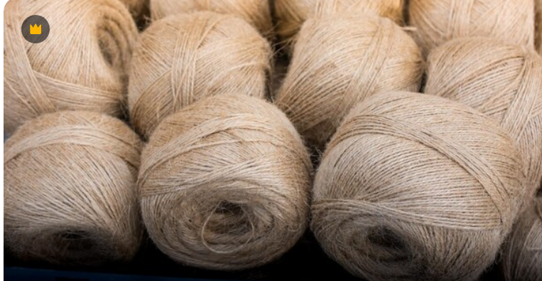

Tejidos

Los tejidos corresponden a estructuras textiles obtenidas a partir de la transformación y organización de fibras o hilos, cuya relación entre longitud, área y espesor les otorga cohesión y resistencia mecánica suficiente para su uso. Estas estructuras permiten generar superficies flexibles con propiedades específicas según el método de construcción empleado.

De manera general, los tejidos se agrupan en tejidos planos y tejidos de punto. Además, se contemplan las estructuras no tejidas, producidas mediante procesos tecnológicos que no requieren el entrelazado tradicional de hilos.

Clasificación de los tejidos

Pestaña 1 - Tejido plano
Ligamentos fundamentales: tafetán, sarga o diagonal y raso.
Ligamentos derivados: esterilla —panamá o canasta—, espina o espiga y sarga interrumpida (broken twill).
Otros: dobby, jacquard, rizo y afelpados.

Pestaña 2 - Tejido de punto
Por trama: sencillo —jersey, lacoste— y doble —rib o resortado, interlock y piqué—.
Por urdimbre: tricot y raschel.

Pestaña 3 - Estructuras no tejidas
Corresponden a estructuras no entrelazadas.
Ejemplos: interlones, guatas y entretelas.

Caracterización de los textiles

La caracterización de los textiles permite analizar su comportamiento a partir de aspectos como la estructura, la fluidez, la expansión y la compresión. Estas características influyen en la manera en que el material se relaciona con el cuerpo y responde durante la construcción y uso de una prenda.

Para ampliar la comprensión sobre el comportamiento de los materiales textiles y reconocer sus principales características, consulte el siguiente recurso audiovisual.

Video: Sesión 6 - Caracterización de los textiles

En este recurso se profundiza en la estructura, fluidez, expansión y compresión de los textiles, así como en aspectos relacionados con las entretelas y su aplicación.

La identificación de estas características permite relacionar el comportamiento del material con las condiciones de uso de la prenda y constituye una base para seleccionar y aprovechar adecuadamente los textiles durante el proceso de patronaje.

5.1 Aprovechamiento


El aprovechamiento por metro de tela consiste en determinar cuánta tela se utiliza realmente para confeccionar una prenda en relación con la cantidad total comprada. Este cálculo es crucial para optimizar costos, minimizar desperdicios y mejorar la eficiencia en producción.

Pasos para determinar el aprovechamiento

Para establecer el aprovechamiento del material textil, es necesario organizar las piezas del patrón, identificar el espacio ocupado y comparar el área utilizada con el área total disponible.

Paso 1 - Trazado de las piezas del patrón
Ubique las piezas del patrón sobre la tela respetando:
- El sentido del hilo, correspondiente a la dirección de la urdimbre.
- Los márgenes de costura.
- El sentido del diseño o estampado, cuando aplique.

Paso 2 - Distribución y encaje de piezas
Organice las piezas para que ocupen el menor espacio posible dentro del ancho de la tela, normalmente de 1,40 m o 1,50 m. Se busca una disposición eficiente mediante el encaje de las piezas, siempre que sus características permitan modificar su ubicación.

Paso 3 - Medición de la tela utilizada
Mida el largo total de tela ocupado una vez distribuidas todas las piezas. Por ejemplo, si las piezas utilizan 0,95 m de 1 m de tela, este valor corresponde al largo realmente empleado.

Paso 4 - Cálculo del aprovechamiento
Determine la relación entre el área ocupada por los patrones y el área total disponible de tela.

Cálculo del aprovechamiento

El porcentaje de aprovechamiento se obtiene mediante la siguiente relación:

Aprovechamiento (%) = (Área ocupada por los patrones ÷ Área total de tela) × 100

Para aplicar este cálculo, primero se determina el área total del material y posteriormente se compara con el área efectivamente ocupada por las piezas del patrón.

Ejemplo de aplicación

Tela disponible:

1 m de largo × 1,50 m de ancho = 1,50 m²

Área ocupada por los patrones:

1,15 m²

Cálculo:

(1,15 m² ÷ 1,50 m²) × 100 = 76,67 %

Por tanto, el aprovechamiento del material textil en este ejemplo es de 76,67 %.

Factores que afectan el aprovechamiento

El rendimiento del material no depende únicamente del área de las piezas. Diferentes condiciones del patrón, la tela y el proceso de corte pueden modificar las posibilidades de distribución.

Factores que afectan el aprovechamiento textil

Ítem 1 - Forma y número de piezas
Las piezas pequeñas pueden encajarse en espacios residuales, pero aumentan la complejidad del trazo.
Ítem 2 - Ancho de la tela
Modifica el número de alternativas disponibles para organizar las piezas.
Ítem 3 - Dirección del material
Limita la rotación de las piezas cuando existe sentido del hilo, diseño o comportamiento direccional.
Ítem 4 - Técnica de corte
El corte manual o asistido por software modifica la precisión y el rendimiento.
Ítem 5 - Reutilización de retales
Permite destinar sobrantes a piezas complementarias cuando la especificación lo autoriza.

Consideraciones adicionales

Para complementar el cálculo del aprovechamiento, deben tenerse en cuenta algunas previsiones relacionadas con la compra y utilización del material:

- Se recomienda considerar un margen de seguridad del 5 % al 10 % al comprar la tela.
- Los retales sobrantes pueden utilizarse en otras prendas o complementos, siempre que sus características y las especificaciones del producto lo permitan.

6. Fichas técnicas en patronaje

La ficha técnica constituye un instrumento de control y comunicación que concentra las especificaciones necesarias para desarrollar una prenda de manera consistente. Su función consiste en mantener correspondencia entre diseño, patronaje, materiales, medidas, procesos constructivos y acabados, evitando interpretaciones diferentes entre las áreas que intervienen durante el desarrollo y la fabricación.

La organización de la información debe permitir identificar con precisión cada referencia de producto y reconocer las condiciones técnicas asociadas a su construcción. En ropa interior femenina, esta documentación adquiere especial relevancia por la cantidad de piezas, materiales y componentes que pueden intervenir en una misma prenda, así como por la necesidad de conservar correspondencia entre dimensiones corporales, patrón y características del material.

Una ficha correctamente estructurada facilita la trazabilidad de las decisiones adoptadas durante el desarrollo del producto.

Para cumplir esta función, la ficha técnica reúne diferentes tipos de información que permiten identificar el producto y orientar su desarrollo y fabricación.

Elementos clave de una ficha técnica de prenda

Ítem 1 - Identificación del producto
Contenido: nombre de la prenda, código, referencia, categoría y colección.
Función: diferencia el producto dentro del sistema documental.

Ítem 2 - Detalles de diseño
Contenido: descripción del estilo y de los elementos constructivos de la prenda.
Función: orienta la interpretación técnica del producto.

Ítem 3 - Materiales
Contenido: tejidos, fornituras, composición y características requeridas.
Función: define los recursos previstos para la fabricación.

Ítem 4 - Medidas y tallas
Contenido: dimensiones organizadas según las tallas o referencias establecidas.
Función: sustenta la construcción, verificación y escalado de patrones.

Ítem 5 - Instrucciones de confección
Contenido: métodos de costura, puntadas, márgenes y operaciones requeridas.
Función: relaciona las piezas del patrón con su proceso de ensamble.

Ítem 6 - Acabados
Contenido: especificaciones de terminación, etiquetado, presentación y empaque.
Función: establece las condiciones finales de la prenda.

Control de la información técnica
La información registrada en la ficha técnica debe corresponder siempre con la versión vigente del producto. Cuando se modifiquen medidas, materiales, piezas o procesos constructivos, los registros asociados deben actualizarse de manera controlada para mantener la coherencia entre patronaje, corte, confección y control de calidad.

6.1 Ficha de patronaje, despiece y escalado



La documentación utilizada durante el patronaje puede organizarse según la etapa técnica que controla. La ficha de patronaje concentra la información necesaria para construir y transformar los patrones; la ficha de despiece identifica las piezas que conforman la prenda; y la ficha de escalado registra los criterios empleados para obtener las tallas derivadas del patrón de referencia.

Aunque estos documentos forman parte de una misma secuencia de desarrollo, cada uno cumple una función diferente. El patronaje define la estructura bidimensional de la prenda, el despiece organiza los elementos resultantes de esa construcción y el escalado establece la progresión dimensional necesaria para reproducir el modelo en las tallas previstas.

Para diferenciar la función y el contenido de cada documento, se presentan sus principales características.

Fichas técnicas empleadas en patronaje

Pestaña 1 - Ficha técnica de patronaje
Información principal: registra el diseño plano acotado y las medidas correspondientes a una o varias tallas.
Aplicación: orienta la construcción de patrones básicos y sus transformaciones.

Pestaña 2 - Ficha técnica de despiece
Información principal: identifica las piezas que conforman la prenda, junto con cantidad, material y características constructivas.
Aplicación: facilita el reconocimiento y control de los componentes durante el corte y la preparación.

Pestaña 3 - Ficha técnica de escalado
Información principal: registra los incrementos y criterios definidos para obtener las tallas derivadas del patrón de referencia.
Aplicación: organiza la gradación manteniendo la correspondencia entre las tallas establecidas.

Para ampliar la comprensión sobre la función de las fichas técnicas y reconocer cómo se articulan durante las diferentes etapas del desarrollo de una prenda, consulte el siguiente recurso audiovisual.

Video: Introducción a la ficha técnica

La documentación técnica permite mantener la continuidad entre las diferentes etapas del desarrollo de la prenda y facilita que la información necesaria para patronaje, despiece y escalado se conserve organizada, actualizada y disponible durante el proceso.

SÍNTESIS

Este componente formativo permitió integrar los fundamentos necesarios para interpretar la estructura corporal femenina y relacionarla con el proceso de patronaje. A lo largo de su desarrollo se abordaron la lectura de la configuración corporal, la clasificación y el registro técnico de las medidas, la conversión entre sistemas, el análisis de proporciones y cuadros de tallas, así como criterios asociados con los universos del vestuario y las gamas de mercado. También se reconocieron las características básicas de los textiles, su aprovechamiento y la importancia de las fichas técnicas como instrumentos de organización, control y trazabilidad. En conjunto, estos conocimientos proporcionan una base técnica para tomar decisiones más precisas durante la construcción, transformación y escalado de patrones de ropa interior femenina.

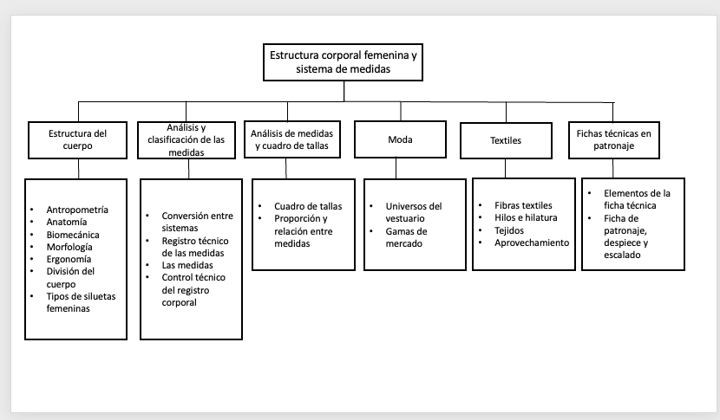

ACTIVIDADES DIDÁCTICAS
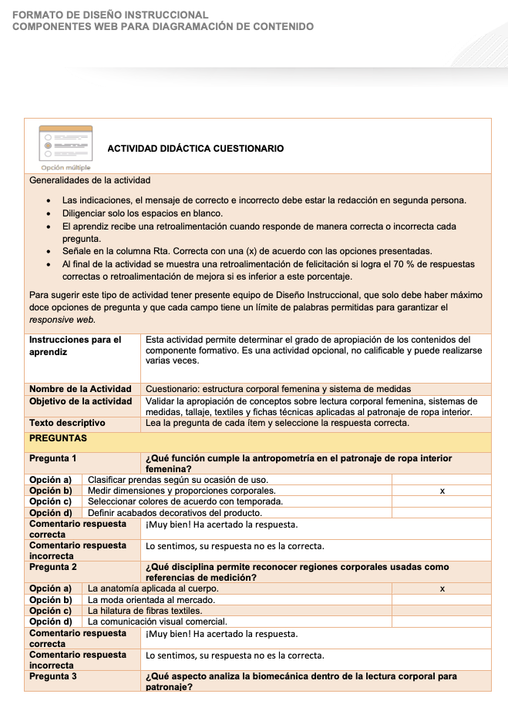

GLOSARIO

Anatomía: disciplina biológica que estudia la estructura, organización y relación funcional de los órganos y sistemas del cuerpo.

Antropometría: área del conocimiento dedicada a la medición y análisis de las dimensiones y proporciones corporales.

Biomecánica: estudio de los principios mecánicos que explican el movimiento y el comportamiento funcional del sistema musculoesquelético.

Canon: modelo de referencia que establece relaciones de proporcionalidad consideradas equilibradas dentro de la figura humana.

Ergonomía: disciplina que analiza la interacción entre las personas y los elementos de un sistema para favorecer bienestar, seguridad y funcionalidad.

Escalado: proceso técnico mediante el cual se gradúan las tallas a partir de un patrón base manteniendo proporciones estructurales.

Estructura corporal: organización y disposición de los segmentos del cuerpo en relación con su función y movimiento.

Fibra textil: unidad sólida elemental cuya longitud es mayor que su diámetro y que permite la formación de hilos y tejidos.

Ficha técnica: documento que registra información precisa sobre procesos, medidas, materiales y características constructivas de una prenda.

Hilatura: proceso mediante el cual las fibras se transforman en hebras continuas aptas para la elaboración de hilos.

Hilo: conjunto de fibras continuas o discontinuas que se agrupan y torsionan para su uso en la fabricación de tejidos.

Patronaje: proceso técnico que traduce las dimensiones corporales en planos bidimensionales para construir patrones de prendas.

Proporción: relación de correspondencia y equilibrio entre las partes que conforman un todo.

Silueta: configuración general de la forma corporal determinada por la distribución de volúmenes y proporciones.

Tejido: estructura textil obtenida mediante la organización o enlace de hilos o fibras que genera una superficie cohesionada.

REFERENCIAS BIBLIOGRÁFICAS

Atasağun, H. G., Okur, A., Psikuta, A., Rossi, R. M., & Annaheim, S. (2018). Determination of the effect of fabric properties on the coupled heat and moisture transport of underwear–shirt fabric combinations. Textile Research Journal, 88(11), 1319–1331.
Bureau International des Poids et Mesures. (2026). The International System of Units (SI Brochure) (9.ª ed.).
Carufel, R., & Bye, E. (2020). Exploration of the body–garment relationship theory through the analysis of a sheath dress. Fashion and Textiles, 7, Article 22.
Devarajan, P., & Istook, C. L. (2004). Validation of female figure identification technique (FFIT) for apparel software [Validación de la técnica de identificación de la figura femenina (FFIT) para software de vestuario]. Journal of Textile and Apparel, Technology and Management, 4(1), 1–23.
Domingo, J., Ibáñez, M. V., Simó, A., Durá, E., Ayala, G., & Alemany, S. (2014). Modeling of female human body shapes for apparel design based on cross mean sets. Expert Systems with Applications, 41(14), 6224–6234.
International Ergonomics Association. (2010). What is ergonomics (HFE)? [¿Qué es la ergonomía (HFE)?].
International Organization for Standardization. (2017). Size designation of clothes—Part 1: Anthropometric definitions for body measurement (ISO Standard No. 8559-1:2017).
International Organization for Standardization. (2025). Size designation of clothes—Part 2: Primary and secondary dimension indicators (ISO Standard No. 8559-2:2025).
Kawamura, Y. (2005). Fashion-ology: An introduction to fashion studies. Berg.
Kawamura, Y. (2023). Fashion-ology: Fashion studies in the postmodern digital era (3.ª ed.). Bloomsbury Visual Arts.
National Center for Health Statistics. (2017). National Health and Nutrition Examination Survey (NHANES): Anthropometry procedures manual. Centers for Disease Control and Prevention.
Simmons, K. P. (2003). Body shape analysis using three-dimensional body scanning technology [Análisis de la forma corporal mediante tecnología de escaneo corporal tridimensional] [Doctoral dissertation, North Carolina State University]. NC State University Libraries.
Thompson, A., & Taylor, B. N. (2008). Guide for the use of the International System of Units (SI) (NIST Special Publication 811). National Institute of Standards and Technology.

CONTROL DEL DOCUMENTO

 | Nombre | Cargo | Dependencia  (Para el SENA indicar Regional y Centro de Formación) | Fecha
Autor (es) | Paola Angélica Castro Salazar | Experta temática | Regional Santander – Centro Agroturístico | Agosto de 2026

CONTROL DE CAMBIOS
 | Nombre | Cargo | Dependencia | Fecha | Razón del Cambio
Autor (es) | Angélica Varón Quintero | Evaluadora instruccional | Regional Santander – Centro Agroturístico | Agosto de 2026 | Adaptación a ambientes virtuales de aprendizaje AVA, según lineamientos del Ecosistema

